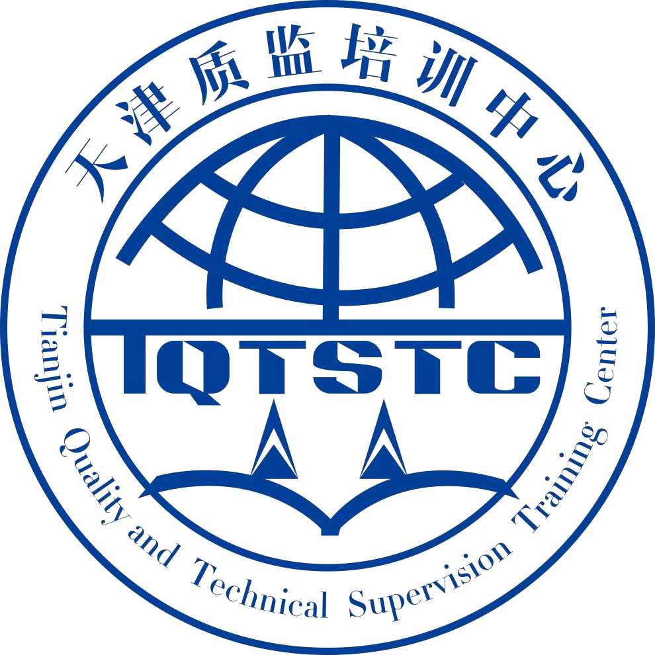
食品质量检验员培训登记表

姓名 |  | 身份证号码 |  |  |  |  | 照片
文化程度 |  | 职称 |  | 性别
工作单位
单位地址 |  |  |  |  |  | 手机
联系人及电话 |  |  | 电子邮箱
检验项目 |  |  | □ 理化检验 □ 微生物检验
工作简历
工作单位意见 | （公章）  年 月 日
需要资料 | 1、身份证复印件1张
 | 2、本人近期一寸免冠彩照2张（含本表贴一张）

注：工作单位意见栏应明确所提供证件的真实性。

